基于残差分析的大类资产轮动策略

引言：
中信建投证券的基于残差分析的大类资产轮动策略还是基于协整策略。主要解决了协整策略的两个问题：1残差项均值回复周期较长；2残差项均值回复性经常被打破。如何做到呢获得周期、如何判断均值回复特性已经被打破？作者引入了两个理论方法
1 谱分析方法 - 判断周期
2 离散小波变换 - 判断是否特性已经被打破。
作者使用了WTI原油与伦敦金、IF和IC共两组数据来说明策略方法。
对策略的感受：
- 作者描述的方法很有意思，理论性非常强，不过遗憾的是作者对策略具体执行时的细节描述不够清晰。比如使用谱分析方法判断周期，作者描述比较简单，报告中涉及到可能使用到的窗口参数，比如协整判断（至关重要）、相关系数判断窗口（一般）、离散小波变换多尺度分析时间序列窗口（至关重要）都没有提到，需要猜测。
- 策略很多部分需要手动判断，比如特性是否已经打破，作者描述的方法是根据小波多尺度分析不同尺度条件下数据的变化来判断的，是通过眼睛观察来实现的，这对于实际策略的执行造成了很大的困扰，难以实现自动化。
总体感觉，该方法理论性很强，具体执行时，需要手动观察中间结果。
数据
1数据走势
作者论文中涉及到方法的资产有两对，一为WTI原油和轮动金，二为IF和IC，其中第一对数据有示例数据走势，可以用于验证数据。
我们的数据
文献结果
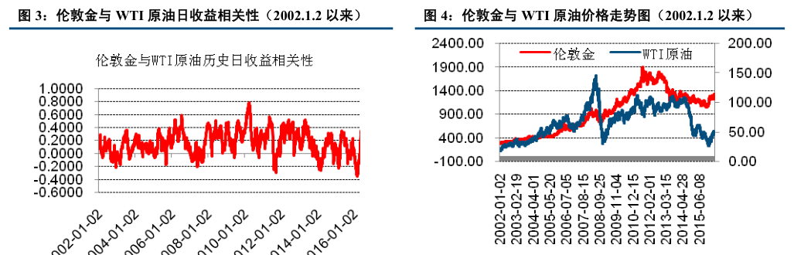
相关系数计算我们使用了40（两个月）的移动窗口对比发现我们的数据和作者使用的数据接近，由于是上图的右图。左图由于不清楚作者使用的窗口参数，无法完全对比。
2 收益率
下图为AU/WTI比值变化以及二者收益率关系图：
文献结果
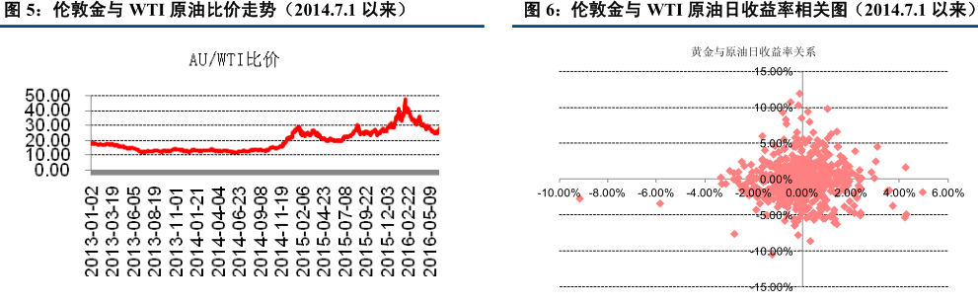
结论：
1 方法涉及到的窗口参数、具体执行方法需要猜测；
2 我们使用的数据和作者的数据有细微差异，直观上看，不会影响到最终结果。

下一阶段目标：
协整分析和谱分析的程序。

有任何意见或建议请您留言。

